**Universidad Nacional**

Escuela de Informática

Arquitectura de Información

Segundo Proyecto, Modelado con IFML

Profesor: Armando Arce

Estudiante: Gerson Vargas Gálvez

**UNA, segundo ciclo, 2018.**

Contents

**Introducción:** 3

**Antecedentes:** 4

Aplicación Movies: 4

Pantallas de la aplicación 5

Descripción: 6

Características: 6

Aplicación CD Library 9

Descripción: 9

Pantallas: 11

Calificación: 12

**Modelado**: 13

Bosquejo de ventanas 13

Modelo de base de datos: 17

Modelo de composición: 18

Modelo de acciones: 25

Modelo de navegación: 27

**Conclusión:** 32

# **Introducción:**

En este trabajo se presentan elementos importantes en el modelado con el estándar IFML, como lo son los diagramas de modelo de base de datos, diagrama de aplicación, diagrama de composición, de navegación, entre otros. Se basa en los temas vistos a lo largo del curso de Arquitectura de Información. Los diagramas mostrados se basan en una aplicación de inventario de música. Además, se basa en tres aplicaciones que se usan actualmente en los dispositivos móviles.

# **Antecedentes:**

En el área de desarrollo y análisis de sistemas, hacer el modelado de una aplicación en diagramas es importante y permite al programador tener una forma clara de entender y poder realizar la futura programación, los modelos que se mencionan en este documento permiten visualizar cómo la aplicación será construida. Con el trabajo de diagramado de una aplicación se ahorran futuros problemas en el entendimiento y manejo de los requerimientos de la aplicación que se desea construir, sin embargo, todo trabajado requiere de una inversión de tiempo, y es en este punto donde se tiene que valorar que tan detallado se hacen los diagramas, o bien determinar claramente el tiempo que se tomaría haciendo todos los diagramas, e inclusive en algunos casos se puede valorar no completar todos diagramas, ya que si no se tiene una ventana de tiempo suficiente, completar todos los diagramas podría generar que no se entregue el producto esperado.

## Aplicación Movies:

La aplicación movies, es una aplicación móvil que permite tener un inventario de juegos, libros, películas y música

Imagen 1: Calificación de la aplicación móvil Movies

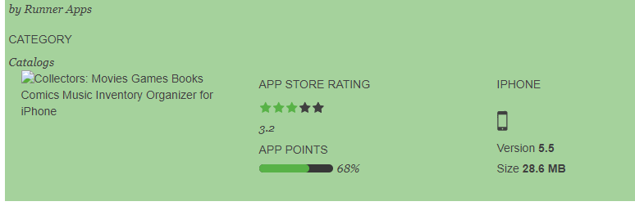

### Pantallas de la aplicación

**Aplicación Music Collector Inventory Organizer UPC Discogs**

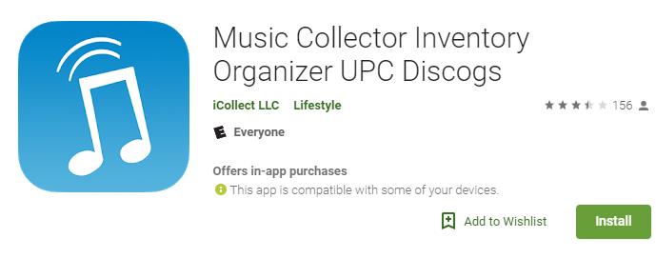

*Fuente:* [*https://play.google.com/store/apps/details?id=com.sortitapps.music&hl=en_US*](https://play.google.com/store/apps/details?id=com.sortitapps.music&hl=en_US)

Descripción:La aplicación music collector, es una aplicación móvil que permite tener un inventario de música, está disponible para Android.

Catálogo rápido, permite filtrar, ordenar y administrar todos los álbumes de su propiedad. Ver la información, la cubierta, y añadir detalles personales. CD, Vinilo LP, cintas.

Utiliza el escaneo de códigos de barras, búsqueda de base de datos y la entrada de código de barras manual.

### Características:

- Crear una cuenta gratuita y guarde la lista de álbumes de la colección en la nube en línea. ¡Acceso desde cualquier Android, iOS, Windows, Mac y dispositivos web en cualquier momento!

- Sincroniza directamente con http://www.sortitapps.com/ para que pueda administrar su colección en línea en cualquier computadora!

- Crear una Lista de álbumes existentes y nuevos que le gustaría poseer eventualmente.

- Visitas biblioteca o lista. Vea su colección como lo verías en una pared.

- Ordenar las palabras Los y A en el título.

- Añadir los datos de su persona a un álbum: Prestados A, precio de compra, ubicación de almacenamiento, etc

- Edite los detalles del álbum que son incorrectas.

- Soporte para todos los países, tamaños, velocidades, sellos discográficos, artista / bandas, y más.

- Arte de la cubierta de alta resolución para cada álbum.

- La exploración completa del código de barras (10 material libre, entonces la compra-app).

- Escaneo a granel para añadir sus álbumes a la aplicación aún más rápido (compra-app).

- Agitar para seleccionar un elemento aleatorio en su colección.

- Ordenar en cualquier campo de la información dentro de un álbum.

- Filtro en cualquier campo de la información dentro de un álbum.

- Una vista CoverFlow para ver todos tus álbumes cuando se encienda el dispositivo hacia los lados.

**Pantallas:**

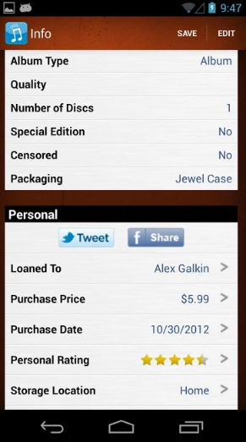 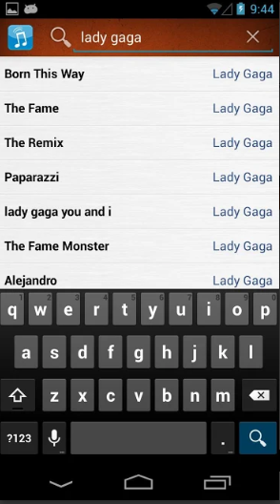 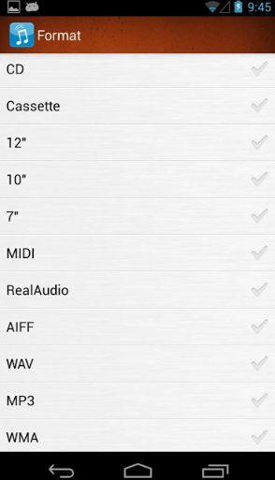

**Calificación en Google play:**

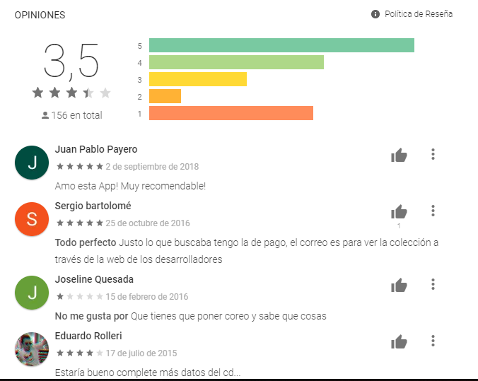

*Fuente:* [*https://play.google.com/store/apps/details?id=com.sortitapps.music&hl=en_US*](https://play.google.com/store/apps/details?id=com.sortitapps.music&hl=en_US)

## Aplicación CD Library

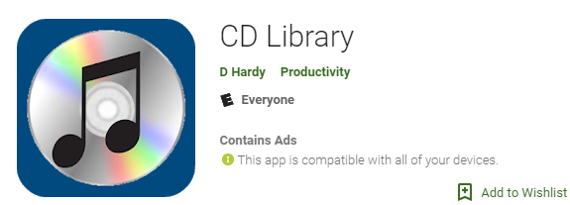

### Descripción:

Con la aplicación de la colección de CD, se puede realizar un seguimiento de todos esos CDs. No hay límite en el número de CDs que puede tener.

Añadir nuevos CDs, escanear códigos de barras en modo simple o mayor, escáneres incorporados múltiples para apoyar diversos dispositivos de hardware, o se conectan a los escáneres externos populares. Analiza las operaciones de búsqueda en línea y, a continuación, información más adelante cuando en línea.

Utilizar el escáner para buscar en tu biblioteca para ver si tiene un CD, mientras que fuera de casa - perfecto para ver si ya tiene una cierta CD.

El modo simple biblioteca apoyada, un seguimiento de quién has prestó sus CD.

Ver sus CDs como una lista o como diferentes tamaños de cuadrícula, cambiables en una base por estante.

Sindicación de los CDs en los estantes y estantes sub.

Establecer listas de acceso rápido y recoger un estante favorito para acceder a CDs fácilmente desde la pantalla principal.

Totalmente personalizar las vistas y los campos que se muestran en las listas y edición, e incluso la búsqueda,

cambiar el número de cada campo que tiene y añadir otras nuevas u ocultar los ya existentes e incluso decidir cuáles se pueden buscar.

Una amplia gama de ajustes para personalizar la presentación, optimizar para adaptarse a sus necesidades.

Amplia gama de formatos de exportación e importación para ayudarle a obtener sus CDs de entrada / salida de la aplicación.

Copia de seguridad y restaurar la funcionalidad incorporada en (a la tarjeta SD); frecuencia de copia de seguridad automática o ninguna copia de seguridad del automóvil, cambio en las copias de seguridad van

No hay restricciones sobre las copias de seguridad, se pueden copiar entre dispositivos.

Sincronización totalmente integrada para múltiples dispositivos, ya sea a través de WiFi o Bluetooth.

Copiar todo su catálogo o sólo sincronizar los cambios más recientes, con o sin imágenes.

Permisos necesarios:

Cámara - para escanear códigos de barras

Almacenamiento Externo - para las exportaciones e importaciones

Internet completo - para la búsqueda de información, sincronización de datos a través de WiFi (y anuncios).

Bluetooth - para la sincronización de datos a través de Bluetooth

Iniciar en el arranque - para intialising copia de seguridad automática (si está activado).

### Pantallas:

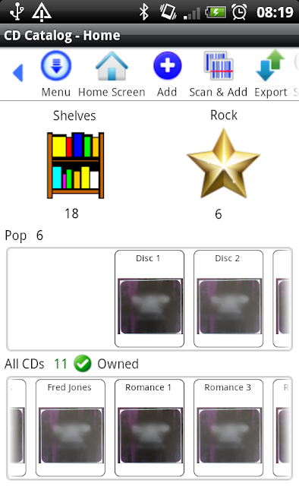 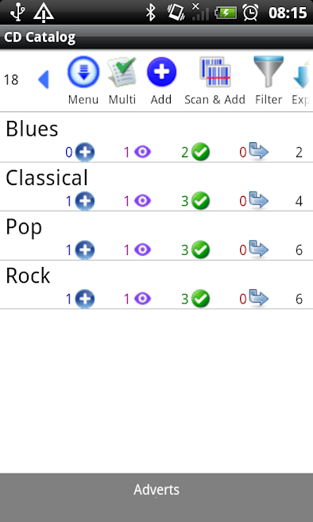 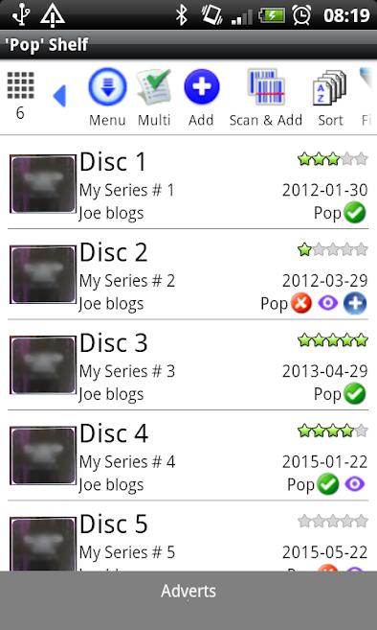

 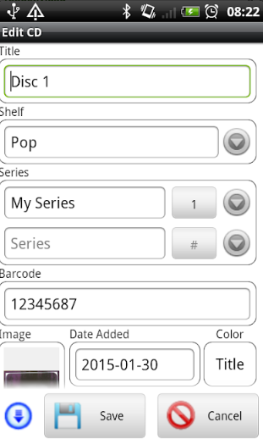 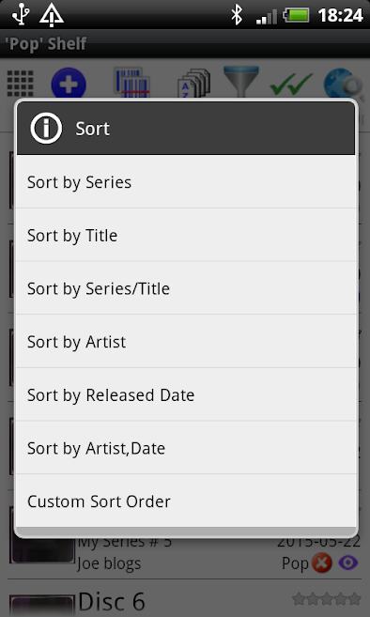

### Calificación:

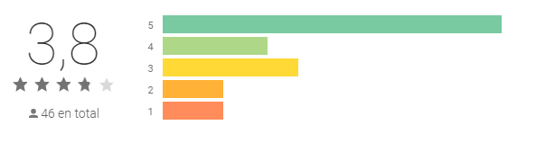

# **Modelado**:

Se realiza el modelado para la aplicación de Music Inventory tomando en cuenta las 3 aplicaciones anteriores.

Bosquejo de ventanas:

HOME: View:

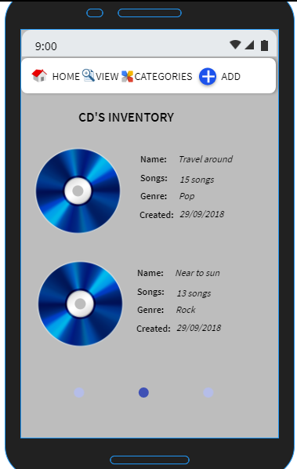 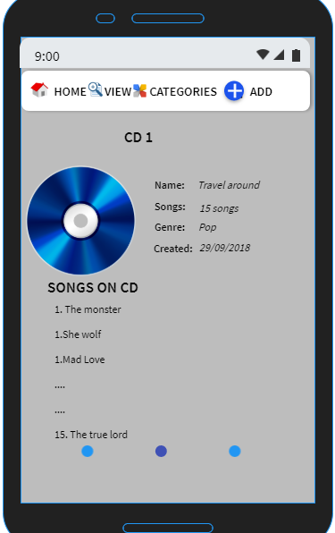

Category: SONG LIST:

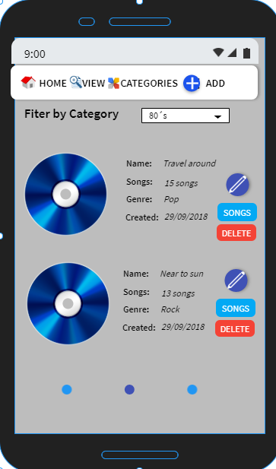 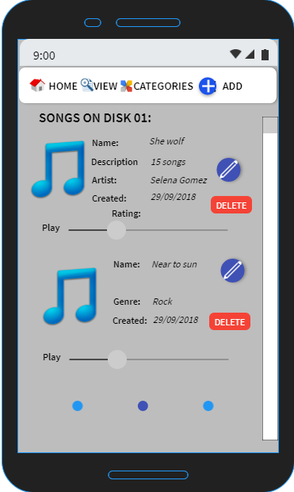

Edit disk: Edit Song:

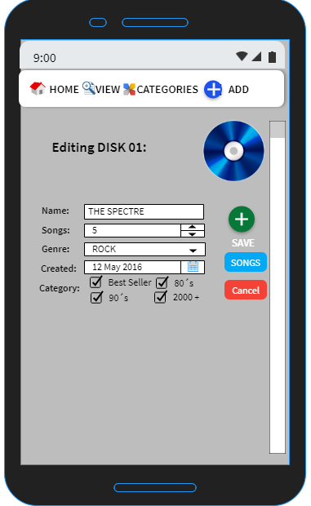 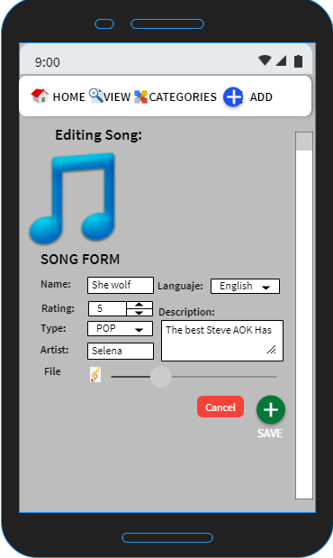

Add Disk

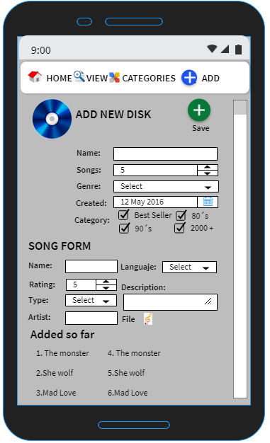

## Modelo de base de datos:

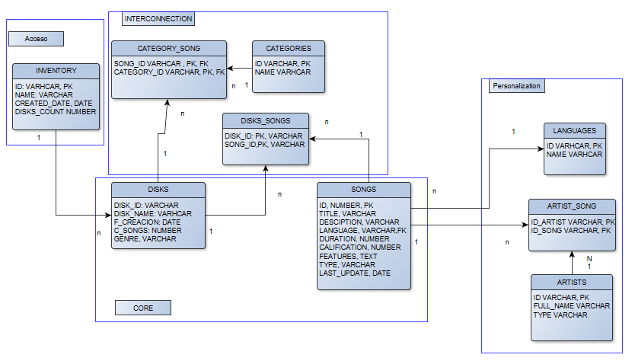

## Modelo de composición:

Home:

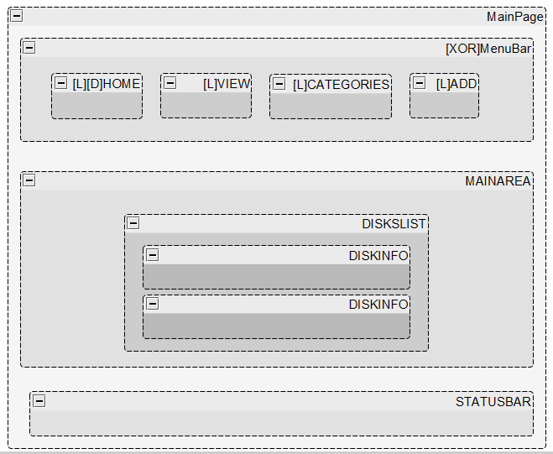

VIEW:

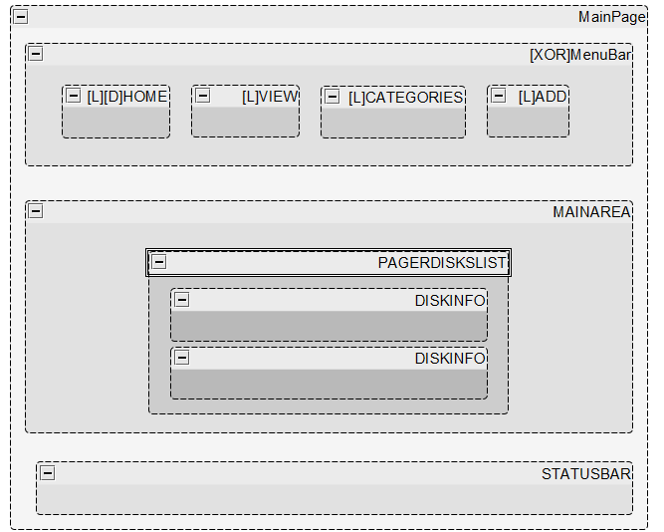

Categories:

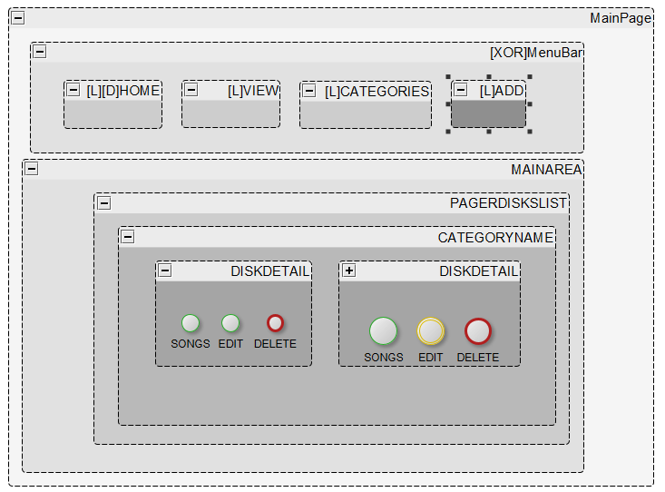

Songs list:

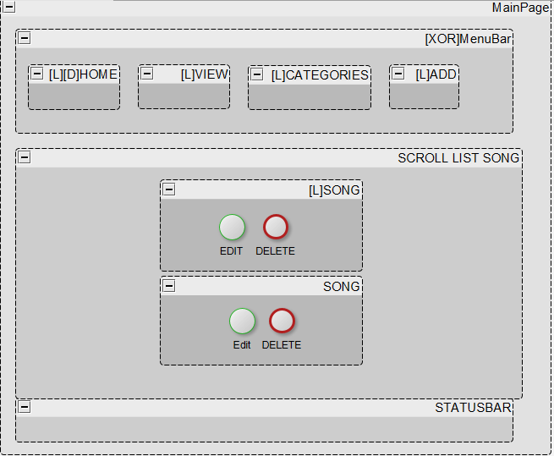

Edit Song:

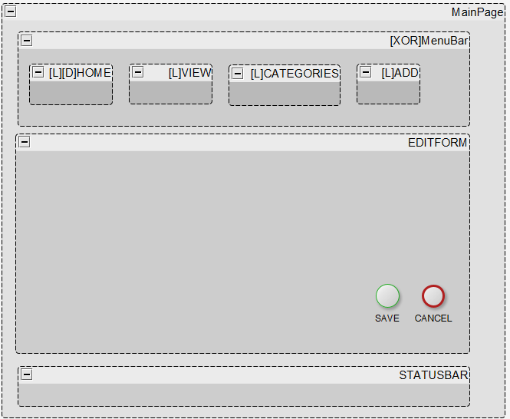

Edit disk:

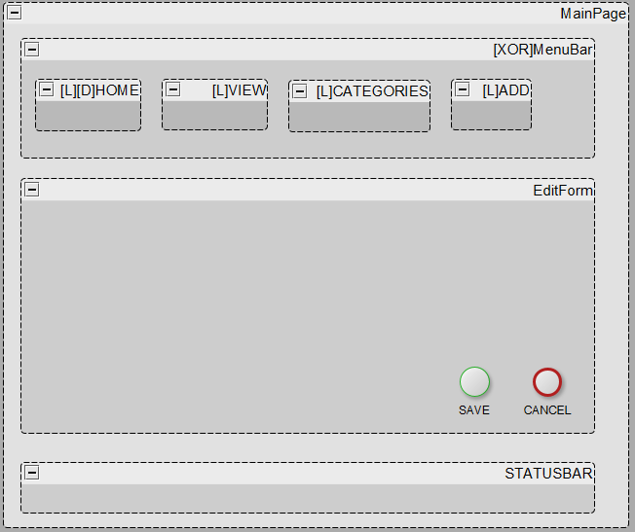

ADD:

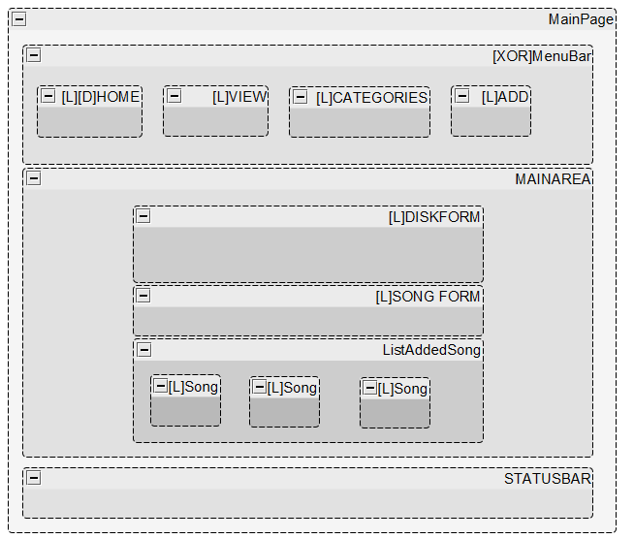

## Modelo de acciones:

Disks

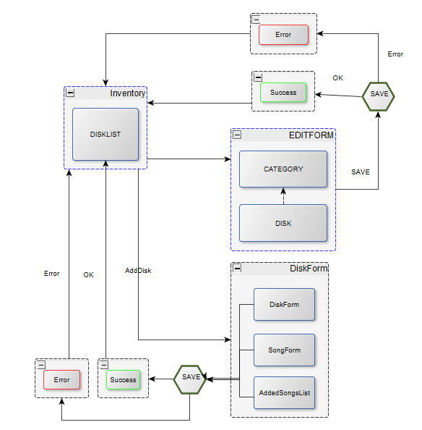

Songs:

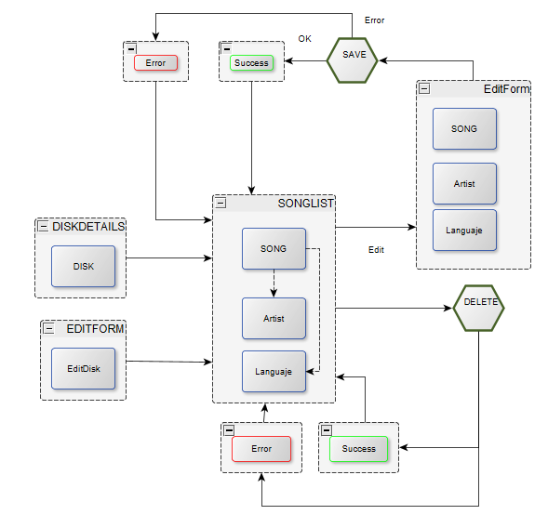

## Modelo de navegación:

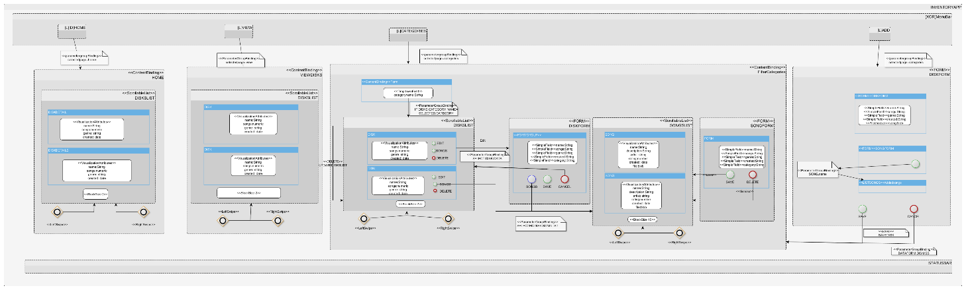

Se detallan los módulos para una mejor visualización:

HOME

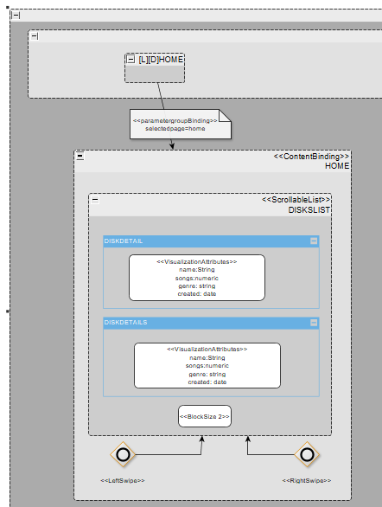

VIEW

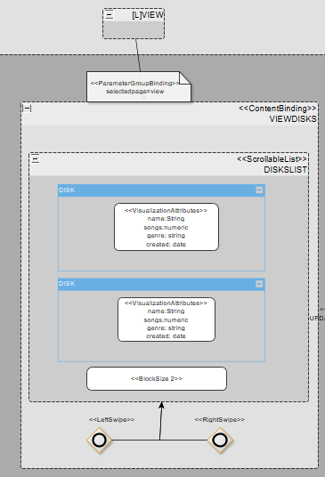

CATEGORIES

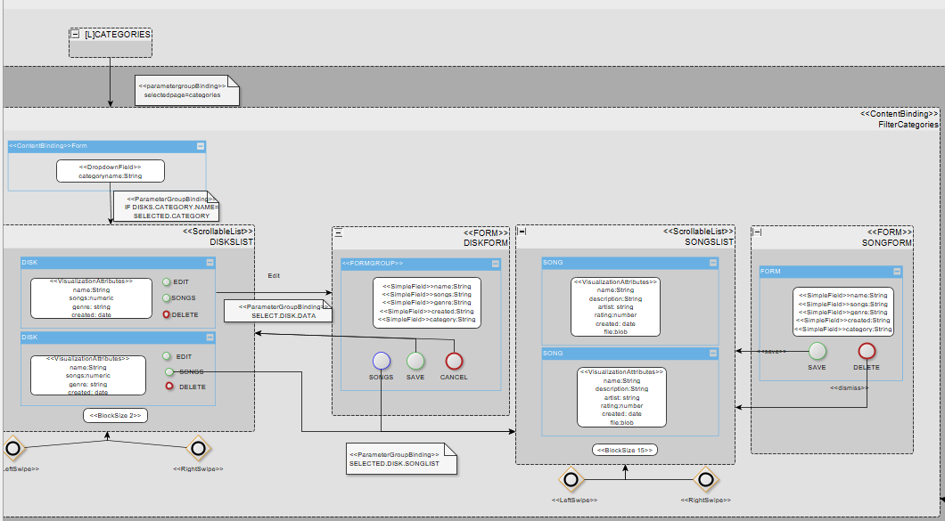

ADD

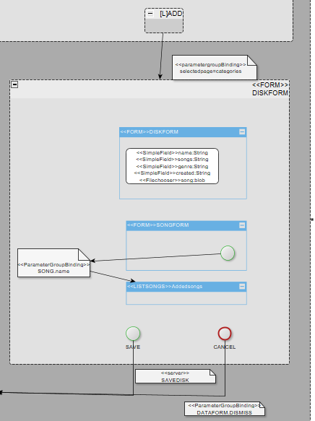

# **Conclusión:**

El modelado de una aplicación es importante y permite tener una información rápida y altamente indispensable para el desarrollo de las aplicaciones. El modelado IFML permite conocer en detalles los campos, las entidades, las ventanas, formularios, etc. En este proyecto se han manejado los modelos tomando como base la aplicación CD Library. Con el desarrollo de este proyecto se tiene una visión más clara del modelado en IFML, sin embargo, una anotación es el tiempo que se invierte, ya que hay diagramas que requieren muchos detalles, que son obvios al momento de hacer el desarrollo de la aplicación.